Практическая работа. День 9

Pandas: загрузка CSV, фильтрация, сортировка и очистка данных
Плужник Анастасия Сергеевна
1ИИ-1-11-26

1. Исходный файл students.csv
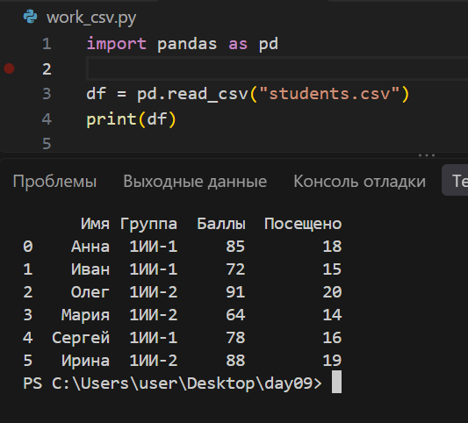

2. Скриншот загруженной таблицы
3. Пример head(), shape и info()
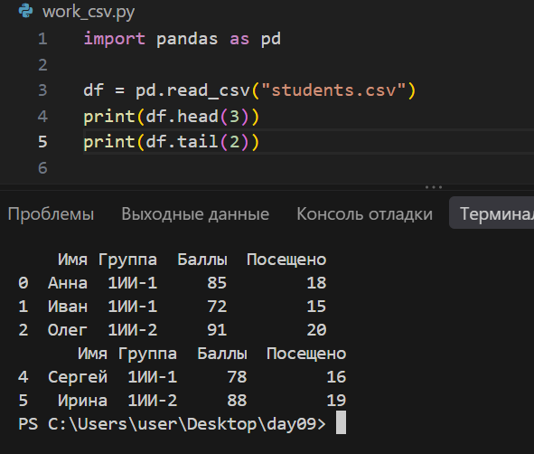
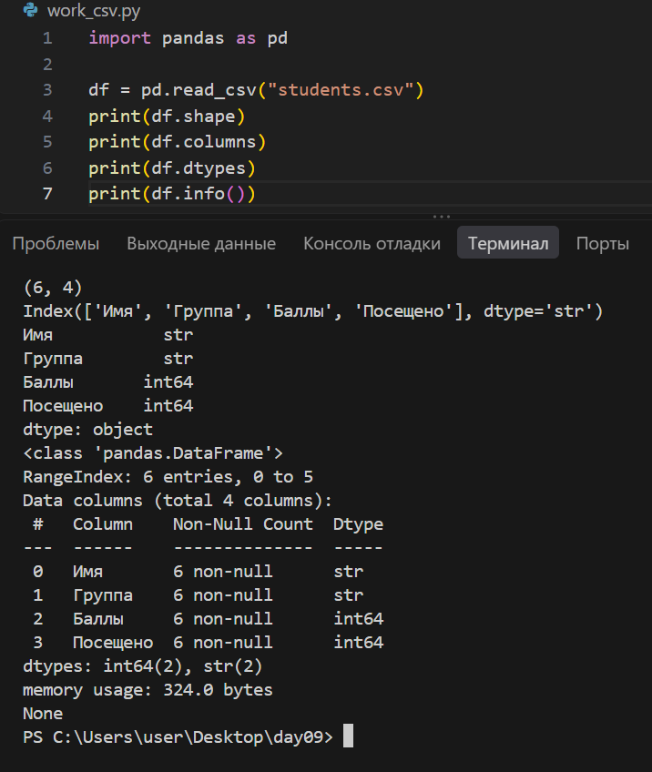
4. Пример фильтрации
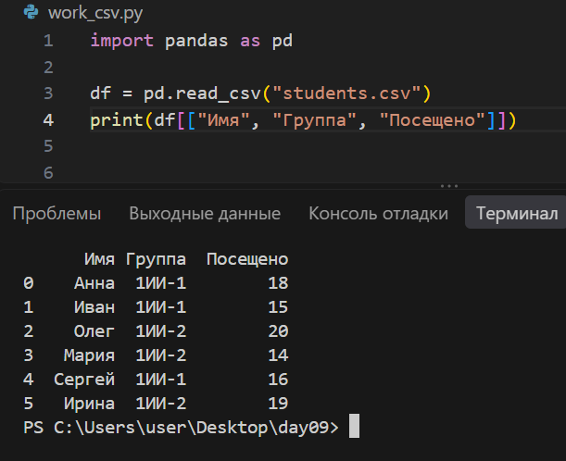
5. Пример сортировки
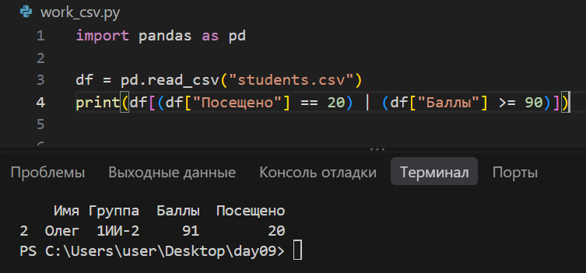
6. Пример вычисляемого столбца
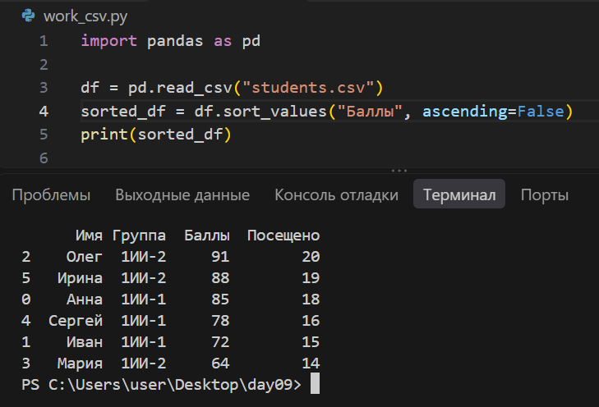
7. Пример isna().sum()
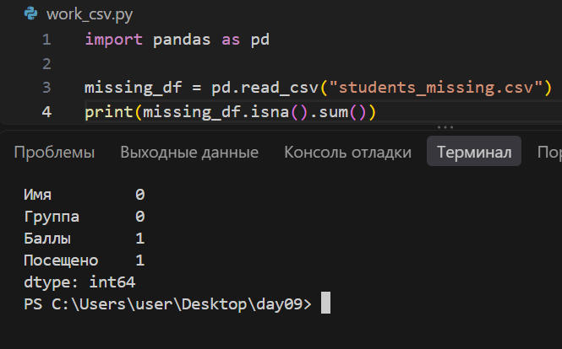
8. Пример fillna() или dropna()
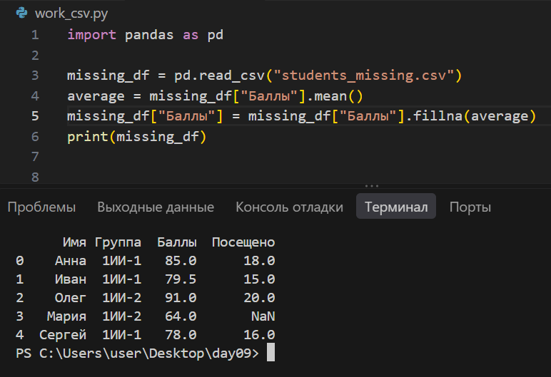
9. Код заданий
Задание 10. Два условия
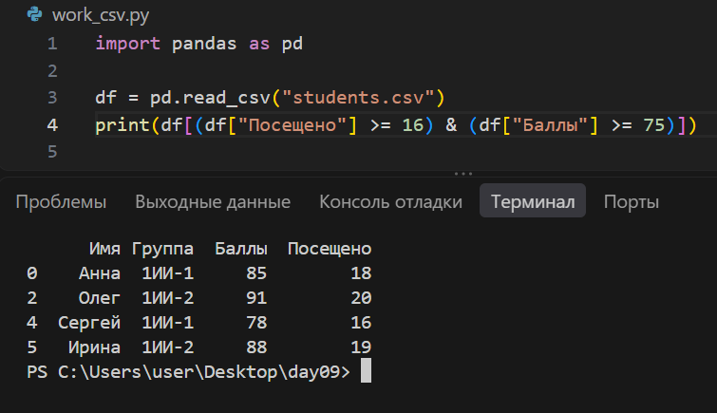

Задание 14. По группе и баллам
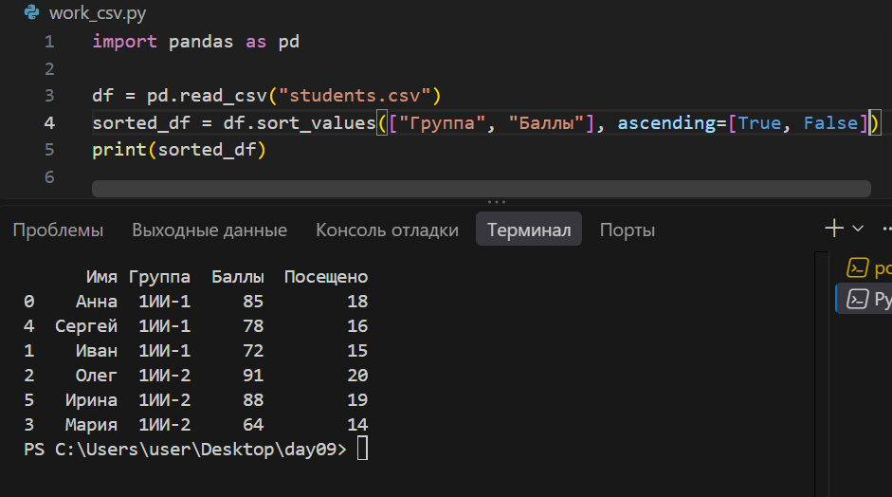
Задание 17. Бонусные баллы
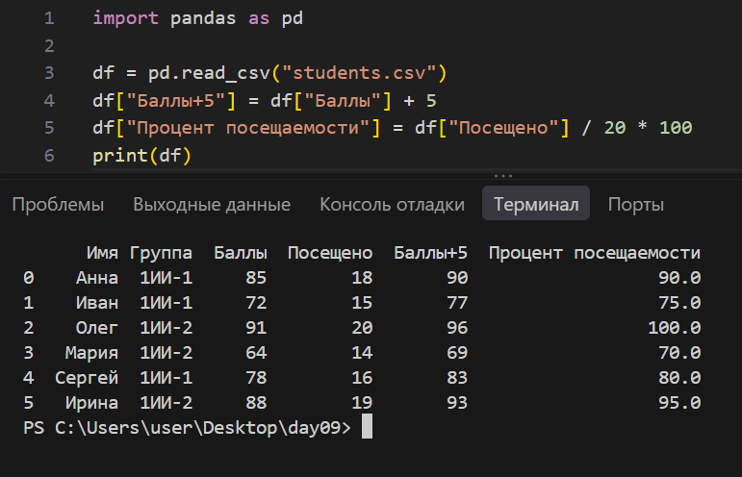
Задание 21. Заполнение
Задание 22. Удаление
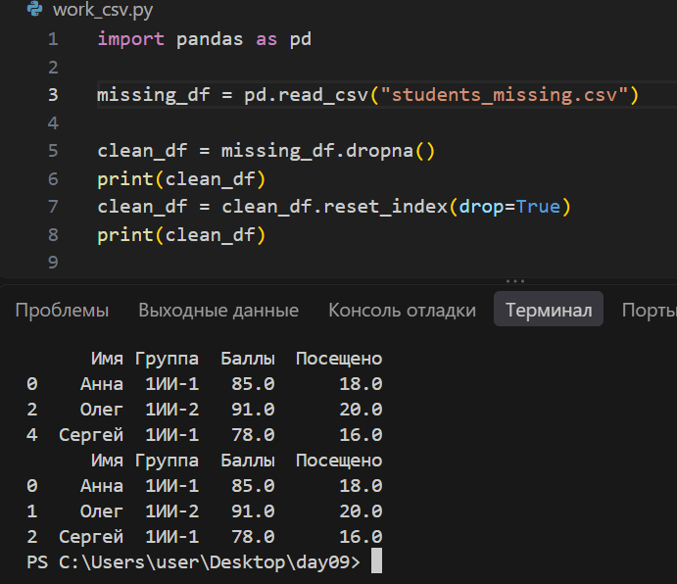
Задание 25. Сохраните фильтр
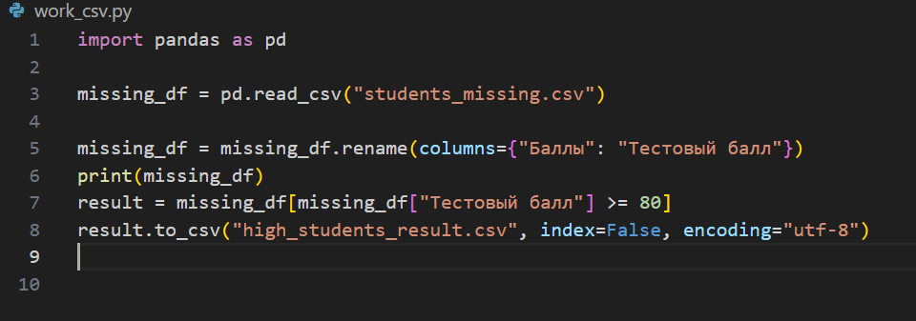
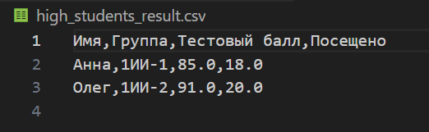
Задание 29. Ошибка сохранения

Дан код с ошибкой:
df.to_csv("result.csv" index=False)
Добавьте пропущенный разделитель.

Задание 30. Таблица товаров из CSV

Создайте вручную products.csv со столбцами Товар, Цена, Количество. Минимум 6 строк.
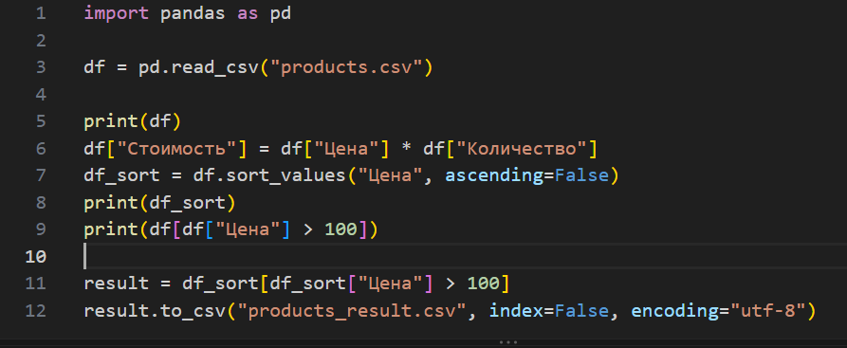
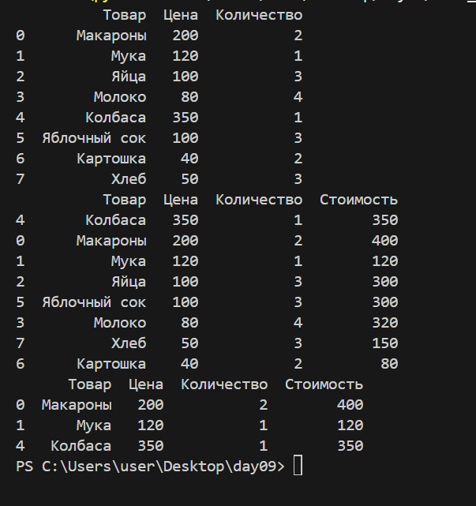
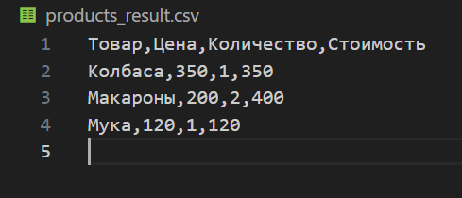

Задание 31. Таблица результатов

Создайте `results.csv` минимум из 8 строк со столбцами `Имя`, `Группа`, `Баллы`, `Посещено`.
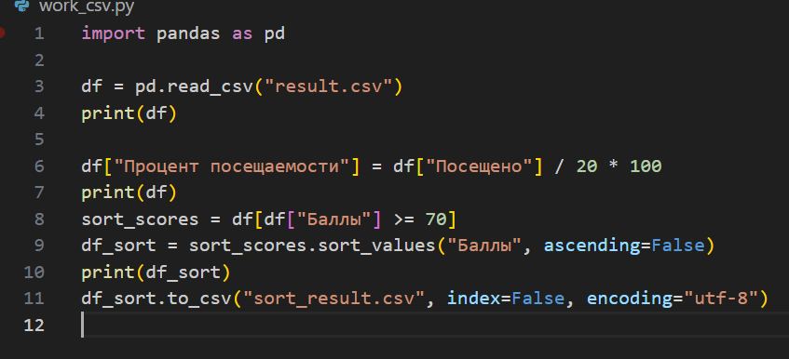
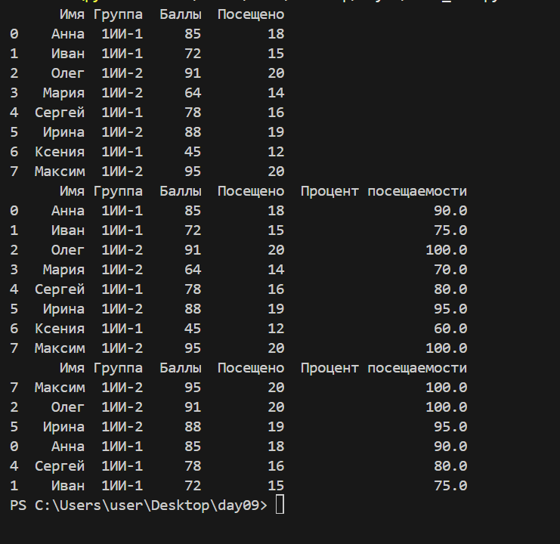
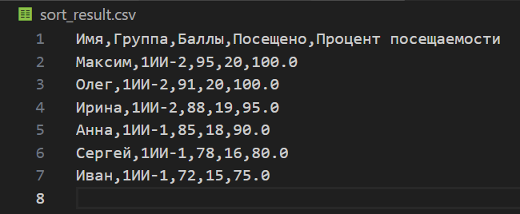

10. Письменные прогнозы
import pandas as pd
df = pd.DataFrame({"A":[3,1,2]})
print(df.sort_values("A"))
Мой прогноз: 1, 2, 3
import pandas as pd
df = pd.DataFrame({"A":[10,20,30]})
print(df[df["A"] >= 20])
Мой прогноз: 20, 30
import pandas as pd
df = pd.DataFrame({"A":[1,2,3]})
df["B"] = df["A"] * 2
print(df)
Мой прогноз: A; 1, 2, 3 B: 2, 4, 6
import pandas as pd
df = pd.DataFrame({"A":[1,None,3]})
print(df["A"].isna())
Мой прогноз: False, True, False
import pandas as pd
df = pd.DataFrame({"A":[1,2,3]})
print(df["A"].mean())
Мой прогноз: 2

11. Код итоговой программы final_day9.py
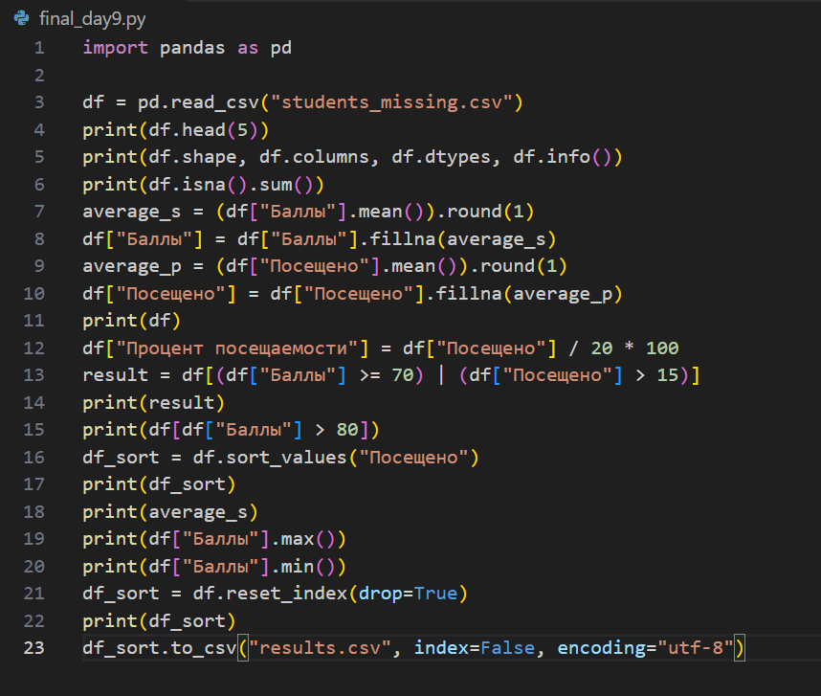
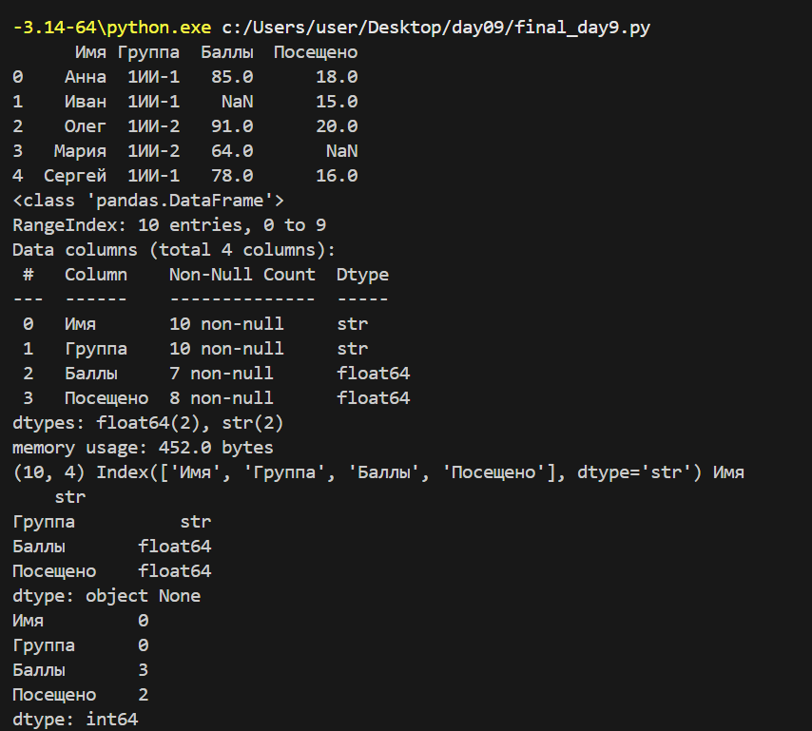
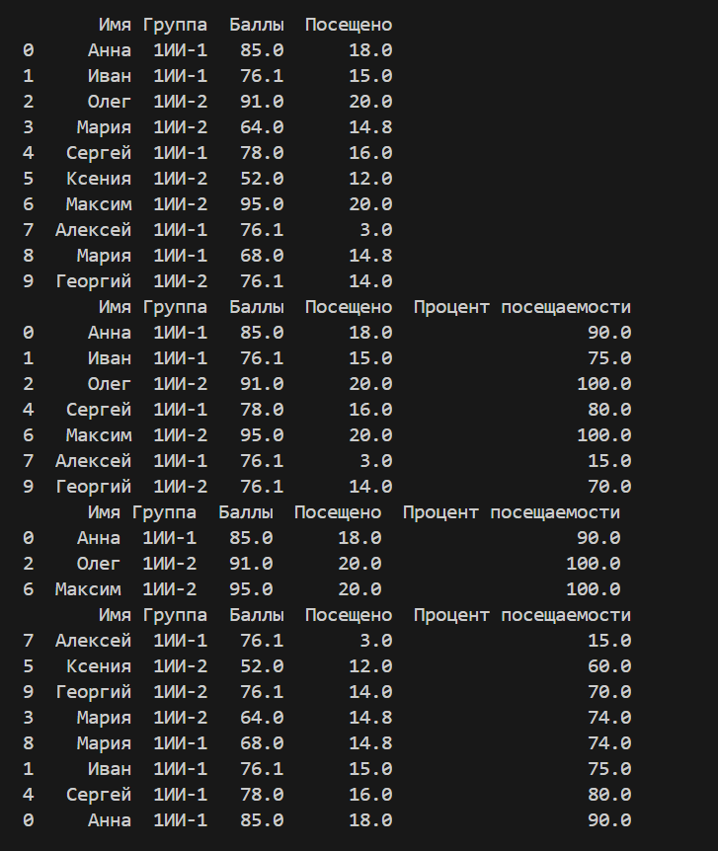
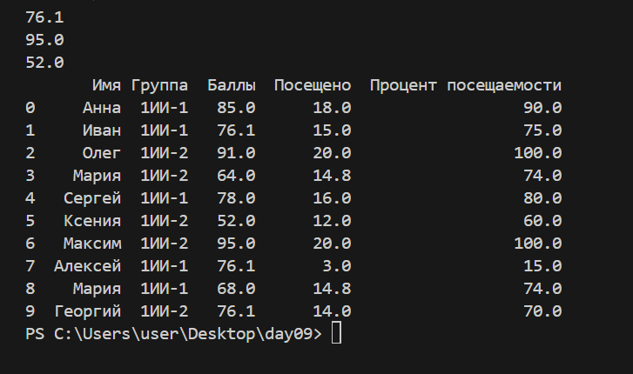

14. Контрольные вопросы

1. Что такое CSV?
Текстовый формат для хранения таблиц, где значения разделяются специальным символом

2. Для чего используется pd.read_csv()?
Для загрузки данных из CSV-файла в DataFrame

3. Что произойдёт, если файл не найден?
Возникнет ошибка FileNotFoundError

4. Что показывает head()?
Первые строки таблицы

5. Что показывает tail()?
Последние строки таблицы

6. Что показывает shape?
Количество строк и столбцов

7. Что показывает dtypes?
Типы данных каждого столбца

8. Что показывает info()?
Общую информацию о таблице: количество строк, столбцов, типы данных и пропуски

9. Как выбрать один столбец?
df["Название"]

10. Как выбрать несколько столбцов?
df[["Столбец1", "Столбец2"]]

11. Как отфильтровать строки по одному условию?
df[df["Баллы"] >= 80]

12. Почему при нескольких условиях нужны круглые скобки?
Чтобы каждое условие вычислялось отдельно

13. Что означает &?
Логическое И

14. Что означает |?
Логическое ИЛИ

15. Для чего используется sort_values()?
Для сортировки строк по значениям столбца

16. Что означает ascending=False?
Сортировка по убыванию

17. Как создать вычисляемый столбец?
df["Новый столбец"] = df["Баллы"] + 5

18. Что такое NaN?
Обозначение отсутствующего значения

19. Что делает isna()?
Проверяет ячейки на наличие пропусков

20. Что делает notna()?
Проверяет, что значения не являются пропущенными

21. Что делает fillna()?
Заменяет пропущенные значения

22. Что делает dropna()?
Удаляет строки или столбцы с пропусками

23. Что делает reset_index(drop=True)?
Создаёт новый последовательный индекс и удаляет старый

24. Для чего используется rename()?
Для переименования столбцов или индексов

25. Для чего используется to_csv()?
Для сохранения таблицы в CSV-файл

26. Почему часто указывают index=False при сохранении?
Чтобы не сохранять служебный индекс отдельным столбцом

